Логические задачи для детей 4—5 лет
Логика – важнейший элемент в умении ребенка мыслить и учиться. В возрасте 4-5 лет дети могут с большим удовольствием играть в логические игры.
Взрослому нужно стараться, чтобы занятия проходили интересно, весело. Интерес — лучшее побуждение. Не стоит спешить и торопить малыша, нужно дать ему время подумать, высказать свое мнение. Так ребенок научится рассуждать вслух, видеть логику решения, давать обоснованные ответы.
Графические логические задачи.
нажмите на картинку, что бы увеличить
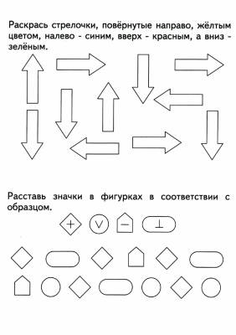 | 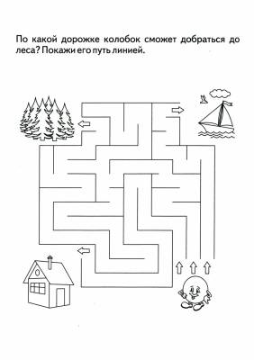
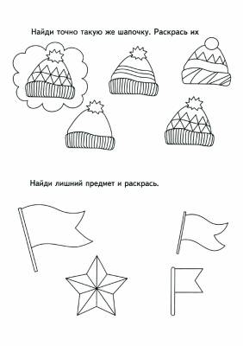 | 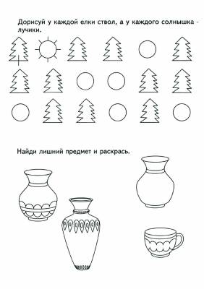
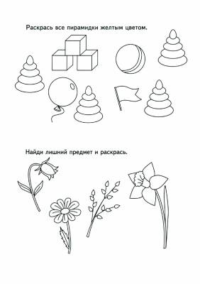 | 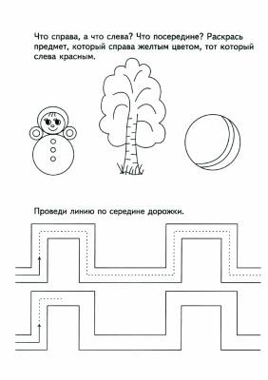
Речевые логические задачи.
Разноцветные кораблики
Пришла я на реку. Сколько разноцветных корабликов сегодня на реке: желтые, красные, оранжевые! Все они прилетели сюда по воздуху. Прилетит кораблик, спустится на воду и тотчас поплывет. Много еще прилетит их сегодня, и завтра, и послезавтра. А потом кораблики больше не будут прилетать, и река замерзнет. Расскажите, что это за кораблики и в какое время года они появляются.
Автор: Н.Ф. Виноградова
Для кого Виталик оставил рябинку?
Виталик с мамой гуляли по лесу. Виталик увидел куст рябины, усыпанный ягодами, и позвал маму. Вместе они набрали полную корзину ягод. «Мама, а зачем ты на ветках оставила ягоды? Если все собрать, будет полная корзина!»
«Не надо собирать в лесу все грибы и ягоды, надо оставлять немного», — сказала мама и объяснила, почему.
О чем рассказала мама сыну?
Автор: Н.Ф. Виноградова
Что ищет медведь?
Посмотрите на косолапого! Едва ворочается. На рыбе да на ягодах летом отъелся, а сейчас по лесу бродит, зверюшек пугает и что-то все ищет, ищет… Что ищет медведь?
Автор: И.А. Паничев
Что за зверек?
Этого зверька не поймешь. То спит, то бегает. Проснется, потянется, пощелкает орешков, полакомится сушеными ягодками — и снова в клубочек свернется. Темно, тепло. И нет для него разницы — день или ночь. Что за зверек такой?
***
Вот что-то белое на полянку выкатилось: уши длинные, глаза раскосые, в стороны смотрят. Скок-поскок и с глаз долой под кусток. Ишь как вздрогнул! Не бойся — это от мороза ветка треснула. Нет, убегает… да еще и следы путает! Кто такой?
Автор: И.А. Паничев
Почему убегают оленята?
Когда снег начал таять, у оленей появились маленькие оленята. Оказывается, сначала они совсем слабенькие, бессильные и все время дрожат. Особенно тревожно видеть, как у них дрожат ноги, кажется, вот-вот сломаются, и малыши упадут на снег.
Когда оленята совсем маленькие были, они давали себя погладить по лбу. А теперь только подойдешь к ним — убегают. Почему убегают оленята?
Автор: С.М. Олефир
Что здесь произошло?
Однажды в конце апреля лесорубы заметили гнездо с притаившейся в нем кедровкой. Они окружили гнездо, гладили птице перья, угощали ее колбасой и орешками — кедровка даже не шелохнулась. А вскоре у вырубки летали уже шесть кедровок. Все пестрые, все крикливые.
Что здесь произошло?
Автор: С.М. Олефир

